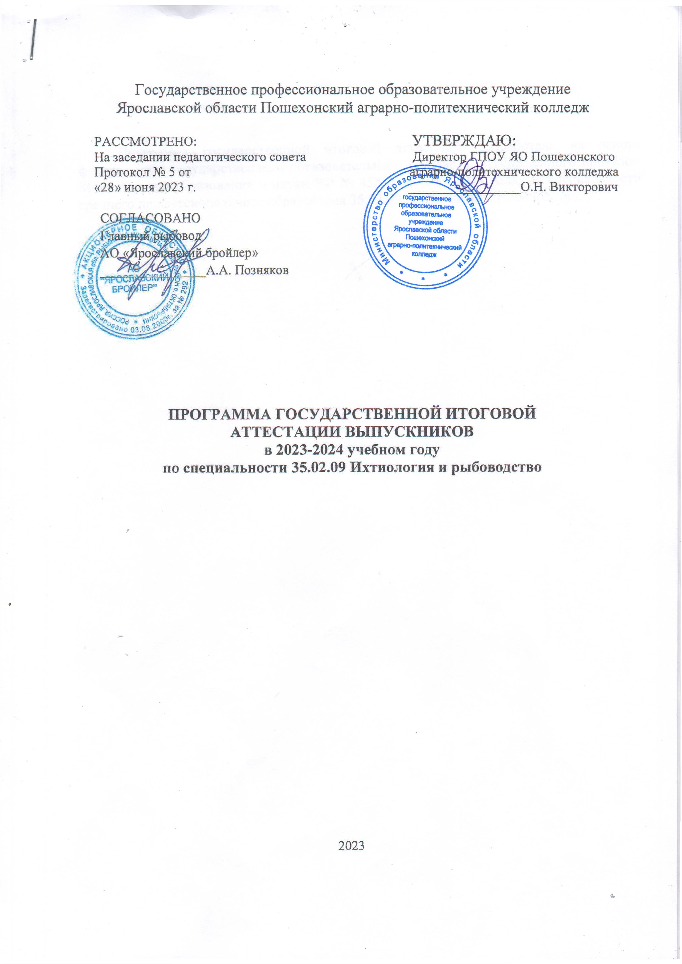

Государственное профессиональное образовательное учреждение
Ярославской области Пошехонский аграрно-политехнический колледж

РАССМОТРЕНО: УТВЕРЖДАЮ:
На заседании педагогического совета Директор ГПОУ ЯО Пошехонского
Протокол № 5 от аграрно-политехнического колледжа «28» июня 2023 г. _________________О.Н. Викторович

СОГЛАСОВАНО
Главный рыбовод АО «Ярославский
бройлер»
________________А.А. Позняков

ПРОГРАММА ГОСУДАРСТВЕННОЙ ИТОГОВОЙ
АТТЕСТАЦИИ ВЫПУСКНИКОВ
в 2023-2024 учебном году
по специальности 35.02.09 Ихтиология и рыбоводство

2023

Программа государственной итоговой аттестации разработана на основе федерального государственного образовательного стандарта, утвержденного приказом Министерства образования и науки РФ № 458 от 07 мая 2014 года, по специальности среднего профессионального образования 35.02.09 Ихтиология и рыбоводство.

Содержание
- Общие положения …………………………………………………………………………4
- Нормативная база…..………………………………………………………………………4
3.Вид ГИА..................................................................................................................................4
4.Объем времени на подготовку и проведение ГИА.............................................................4
5.Сроки проведения ГИА…………………………………………………………………….5
6.Тематика и объем ВКР……………………………………………………………………..5
7. Требования к выполнению ВКР…………………………………………………………..5
8.Организация работы Государственной аттестационной комиссии……………………..6

1. Общие положения
Программа государственной итоговой аттестации (далее ГИА) является частью основной профессиональной образовательной программы в соответствии с федеральным государственным образовательным стандартом среднего профессионального образования (далее ФГОС СПО) в части требований, обязательных при реализации основных профессиональных образовательных программ по специальности 35.02.09 Ихтиология и рыбоводство, утвержденного приказом Министерства образования и науки Российской
Федерации № 458 от 07 мая 2014 года.
Государственная итоговая аттестация является обязательной и проводится по окончании полного курса обучения, имеющего профессиональную завершенность.
К ГИА допускаются лица, выполнившие требования, предусмотренные курсом обучения по основной профессиональной образовательной программе по специальности 35.02.09
Ихтиология и рыбоводство, и успешно прошедшие все промежуточные аттестационные испытания по теоретическому и практическому этапам обучения, предусмотренные утвержденным директором колледжа учебным планом.
ГИА проводится с целью выявления соответствия уровня и качества подготовки выпускников требованиям ФГОС СПО, дополнительным требованиям к выпускнику по специальности 35.02.09 Ихтиология и рыбоводство в ГПОУ ЯО Пошехонском аграрно-политехническом колледже и готовности выпускников к самостоятельной профессиональной деятельности
2. Нормативная база
- Федеральный закон от 29 декабря 2012 г. № 273 ФЗ «Об образовании в Российской Федерации»;
- Приказ Министерства просвещения РФ от 24 августа 2022 г. N 762 «Об утверждении Порядка организации и осуществления образовательной деятельности по образовательным программам среднего профессионального образования»;
- Приказ Министерства просвещения РФ от 8 ноября 2021 г. № 800 «Об утверждении Порядка проведения государственной итоговой аттестации по образовательным программам среднего профессионального образования»;
- Федеральный государственный образовательный стандарт среднего профессионального образования по специальности 35.02.09 Ихтиология и рыбоводство, утвержденного приказом Министерства образования и науки Российской Федерации № 458 от 07 мая 2014 года.
З. Вид ГИА
Видом государственной итоговой аттестации в соответствии с Федеральным государственным образовательным стандартом среднего профессионального образования и основная профессиональной образовательной программой по специальности 35.02.09 Ихтиология и рыбоводство является защита выпускной квалификационной работы (далее ВКР) в форме дипломной работы (дипломного проекта).
4. Объем времени на подготовку и проведение ГИА
В соответствии с Федеральным государственным образовательным стандартом среднего профессионального образования и основная профессиональной образовательной программой по специальности 35.02.09 Ихтиология и рыбоводство на выполнение ВКР отводится 4 недели, на защиту ВКР отводится 2 недели.

5. Сроки проведения ГИА
Согласно учебному плану выполнение ВКР осуществляется с 19 января по 15 февраля 2024 года; защита ВКР проводится с 16 февраля по 29 февраля 2024 года.

6.Тематика и объем ВКР
Тематика выпускной квалификационной работы должна иметь актуальность, новизну и практическую значимость в отрасли; отвечать современным требованиям развития науки, техники, производства, экономики, культуры и образования.
- Требования к выполнению выпускной квалификационной работы.
Выпускная квалификационная работа – дипломный проект (дипломная работа) - завершающий этап обучения, который аккумулирует знания и умения, приобретенные в процессе обучения, и позволяет студентам продемонстрировать профессиональную компетентность.
Федеральный государственный образовательный стандарт среднего профессионального образования определяет следующее требования к выпускнику по итогам освоения основной профессиональной образовательной программы: готовность к выполнению производственно-технологической, организационно-управленческой деятельности в соответствии с квалификационной характеристикой. Выпускник должен быть готов к профессиональной деятельности как будущий специалист, который сможет применить полученные теоретические знания и практические умения в своей профессиональной деятельности.
Выпускная квалификационная работа – дипломный проект (дипломная работа) представляет собой законченную квалификационную работу, содержащую результаты самостоятельной деятельности студента в период преддипломной практики и дипломного проектирования в соответствии с утвержденной темой.
Требования к дипломной работе в соответствии с Федеральным государственным образовательным стандартом СПО:
- выпускная квалификационная работа – дипломный проект (дипломная работа) представляет собой квалификационную работу, содержащую совокупность результатов, выдвигаемых автором для защиты, имеющую внутреннее единство, свидетельствующее о способности автора находить технические решения, используя теоретические знания и практические навыки;
- выпускная квалификационная работа – дипломный проект (дипломная работа) является законченным исследованием, в котором содержится решение задачи, имеющей практическое значение для соответствующего направления;
- выпускная квалификационная работа – дипломный проект (дипломная работа) должна содержать обоснование выбора темы исследования, её актуальность, обзор опубликованной литературы по выбранной теме, изложение полученных результатов, их анализ и обсуждение, выводы, список использованной литературы и оглавление;
- выпускная квалификационная работа – дипломный проект (дипломная работа) должна показать умение автора кратко, лаконично и аргументированно излагать материал, ее оформление должно соответствовать правилам оформления научных публикаций.
Примерная тематика дипломных работ определяется ведущими преподавателями по профилю специальности 35.02.09 Ихтиология и рыбоводство. Темы выпускных квалификационных работ должны отвечать современным требованиям развития науки, техники, производства, экономики, культуры и образования. Выпускная квалификационная работа должна иметь актуальность и практическую значимость. При этом тематика выпускной квалификационной работы должна соответствовать содержанию одного или нескольких профессиональных модулей, входящих в образовательную программу подготовки специалистов среднего звена.
По структуре выпускная квалификационная работа состоит из теоретической и практической части. В теоретической части дается теоретическое освещение темы на основе анализа имеющейся литературы. Практическая часть может быть представлена методикой, расчетами и анализом экспериментальных данных, продуктом творческой деятельности в соответствии с профессиональной деятельностью техника.
Для подготовки выпускной квалификационной работы каждому студенту назначается руководитель от колледжа или предприятия (организации), на котором студент проходил преддипломную практику. Окончательное решение по определению темы выпускной квалификационной работы осуществляется до начала производственной практики (преддипломной), что обусловлено необходимостью сбора практического материала в период её прохождения.
Студент должен выбрать тему выпускной работы по профилю своей специальности из числа актуальных задач, решаемых в организации, и согласовать ее с руководителем выпускной квалификационной работы.
В организации работы можно выделить следующие основные этапы:
- выбор темы выпускной квалификационной работы и ее согласование с руководителем выпускной квалификационной работы;
-составление задания по выпускной квалификационной работе и его утверждение заместителем директора по учебной работе;
- разработка и оформление материалов выпускной квалификационной работы;
- составление аннотации (краткого изложения сути выпускной квалификационной работы);
- создание презентации (не менее 15 слайдов) по основным положениям (тема работы, исполнитель, цели, задачи, результаты и пр.) выпускной квалификационной работы;
- получение отзыва от руководителя дипломной работы и рецензии от внешнего рецензента;
- предварительная защита дипломной работы на методическом заседании преподавателей по профилю специальности;
- защита выпускной квалификационной работы перед членами ГЭК.
Выпускные квалификационные работы должны быть выполнены в строгом соответствии с требованиями к выполнению текстовых документов, подписаны в соответствии с требованиями, установленными учебным заведением, содержать приложения, раскрывающие и дополняющие тему дипломной работы.
- Организация работы государственной экзаменационной комиссии.
Для проведения государственной итоговой аттестации создается государственная экзаменационная комиссия (далее ГЭК) численностью не менее 5 человек.
ГЭК возглавляет председатель, который организовывает и контролирует деятельность комиссии, обеспечивает объективность и единство требований, предъявляемых к выпускникам.
Состав членов ГЭК утверждается директором колледжа.
График проведения государственной итоговой аттестации выпускников утверждается директором колледжа и доводится до сведения студентов не позднее, чем за две недели до начала ГЭК.
Допуск студентов к государственной итоговой аттестации объявляется приказом по колледжу.
На заседания ГЭК колледжем представляются следующие документы:
- государственные требования к минимуму содержания и уровню подготовки
выпускников;
- Программа итоговой государственной аттестации;
- приказ директора колледжа о допуске студентов к итоговой государственной аттестации;
- приказ директора колледжа об утвержденных темах дипломных работ;
- сведения об успеваемости студентов;
- выпускные квалификационные работы;
- зачетные книжки студентов;
- книга протоколов заседаний ГЭК.
Результаты защиты выпускной квалификационной работы оцениваются по пятибалльной системе и объявляются в день проведения защиты.
На защиту выпускной квалификационной работы отводится до 1 академического часа. Процедура защиты устанавливается председателем государственной аттестационной комиссии по согласованию с членами комиссии и включает доклад студента (не более 10-15 минут), чтение отзыва и рецензии, вопросы членов комиссии, ответы обучающегося. Может быть предусмотрено выступление руководителя выпускной квалификационной работы, а также рецензента, если он присутствует на заседании.
Критерии оценки дипломной работы:
- качество ответов на вопросы;
- уровень теоретической подготовки;
- уровень необходимых профессиональных компетенций;
- практическая значимость;
- актуальность, новизна;
- качество выполнения графической (при необходимости) и текстовой документации;
- соблюдение нормативных требований;
- владение техникой речи.
При определении окончательной оценки по защите выпускной квалификационной работы учитываются также отзыв руководителя и оценка рецензента.
Заседание государственной экзаменационной комиссии протоколируются. В протоколе записываются:
- итоговая оценка дипломной работы;
- присуждение квалификации;
- особые мнения членов комиссии.
Протоколы заседаний государственной экзаменационной комиссии подписываются председателем, заместителем председателя, ответственным секретарем и членами комиссии.
Студенты, выполнившие выпускную квалификационную работу, но получившие при защите оценку «неудовлетворительно», имеют право на повторную защиту. В этом случае ГЭК может признать целесообразным повторную защиту студентом той же квалификационной работы, либо вынести решение о закрепление за ним нового задания на выпускную квалификационную работу и определить срок повторной защиты, но не ранее, чем через год.
Студентам, не проходившим ГИА по уважительной причине, может быть продлен срок обучения директором колледжа следующего периода работы ГЭК, но не более чем на один год.
Решение ГЭК о присвоении квалификации выпускникам, прошедшим государственную итоговую аттестацию, и выдаче диплома об образовании объявляется приказом директора.

